**ภาคผนวก ง**

**ตัวอย่างแบบทดสอบวัดผลสัมฤทธิ์ทางการเรียนหลังเรียน**

**แบบทดสอบวัดผลสัมฤทธิ์ทางการเรียนเรื่อง การสลายสารอาหารระดับเซลล์**

**ชั้นมัธยมศึกษาปีที่ 4 สาระการเรียนรู้วิทยาศาสตร์**

**ภาคเรียนที่ 2 ปีการศึกษา 2558**

**คำชี้แจง**

1. แบบทดสอบฉบับนี้เป็นแบบเลือกตอบ ชนิด 4 ตัวเลือก มีทั้งหมด 40 ข้อ 40 คะแนน

2. ให้นักเรียนทำเครื่องหมาย X ลงในกระดาษคำตอบที่กำหนดให้ เช่น ถ้านักเรียนเลือก ข้อ ก ให้ปฏิบัติดังนี้

|  |  |  |  |  |
| --- | --- | --- | --- | --- |
| ข้อ | ก | ข | ค | ง |
| 00. |  |  |  |  |

หรือถ้านักเรียนต้องการเปลี่ยนตัวเลือกใหม่จาก ก เป็น ง ให้นักเรียนต้องการเปลี่ยนตัวเลือกใหม่จาก ก เป็น ง ให้นักเรียนปฏิบัติดังนี้

|  |  |  |  |  |
| --- | --- | --- | --- | --- |
| ข้อ | ก | ข | ค | ง |
| 00. | ~~x~~ |  |  | x |

3. เขียนชื่อ – นามสกุล ลงในกระดาษคำตอบให้เรียบร้อยก่อนลงมือทำข้อสอบ

4. เมื่อนักเรียนทำแบบทดสอบเสร็จแล้ว ให้นำแบบทดสอบพร้อมกระดาษคำตอบส่งคืนกรรมการผู้ดำเนินการสอบ

5. ถ้านักเรียนมีข้อสงสัยในการทำแบบทดสอบ ให้ยกมือถามครูผู้ดำเนินการสอบ

1. ลำดับของสารจากโมเลกุลใหญ่ไปยังโมเลกุลเล็ก ที่ถูกต้องเป็นดังนี้

ก. โปรตีน ไดเพปไทด์ เพปไทด์ กรดอะมิโน

ข. โปรตีน เพปไทด์ ไดเพปไทด์ กรดอะมิโน

ค. กรดอะมิโน เพปไทด์ ไดเพปไทด์ โปรตีน

ง. เพปไทด์ โปรตีน ไดเพปไทด์ กรดอะมิโน

1. ลำไส้เล็กมีหน้าที่แตกต่างจากทางเดินอาหารส่วนอื่น คือ

ก. มีการดูดซึมน้ำและเกลือแร่ ค. มีการย่อยโปรตีนและน้ำตาล

ข. มีการย่อยแป้งเป็นน้ำตาล ง. มีการย่อยไขมัน

1. เมื่อเคี้ยวข้าวไปนาน ๆ ข้าวที่เคี้ยวจะประกอบด้วยสารประเภทใด

ก. แป้ง มอลโทส กลูโคส ค. เดกซ์ทริน ซูโครส กลูโคส

ข. มอลโทส กลูโคส เดกซ์ทริน ง. มอลโทส กลูโคส ซูโครส

1. ข้อใดที่ผิดจากความเป็นจริง
   1. เซลล์ที่บุผนังลำไส้ใหญ่สามารถดูดน้ำ เกลือแร่ และวิตามินได้ ยกเว้น กลูโคส
   2. การกินอาหารที่มีกาก เช่น ผลไม้ ผัก และการออกกำลังกายช่วยให้การขับถ่ายเป็นปกติดี
   3. วิธีตรวจสอบว่าไส้ติ่งอักเสบหรือไม่ อาจทำได้โดยกดบริเวณท้องน้อยด้านขวา
   4. การสำลักขณะกลืนอาหารมักเนื่องจากอาหารพลัดตกลงไปในหลอดลมและฝาปิดกล่องเสียงเปิด
2. ถ้ากระเพาะอาหารไม่สามารถสร้างกรดเกลือได้ อาหารประเภทใดจะได้รับความกระทบกระเทือนต่อกระบวนการย่อยมากที่สุด

ก. โปรตีน ข. ไขมัน ค. คาร์โบไฮเดรต ง. ไกลโคโปรตีน

**ข้อมูล จงศึกษาแผนภาพการทดลองข้างล่างนี้ แล้วตอบคำถามข้อ 10 - 11**

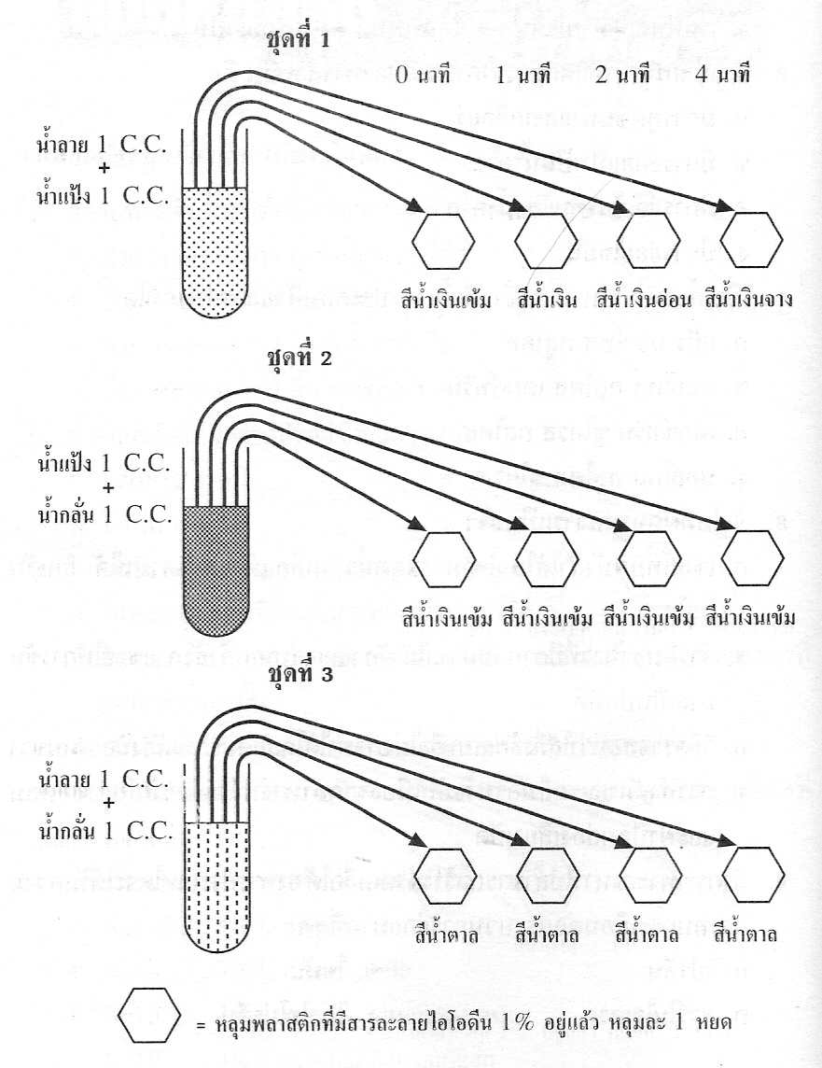

1. การทดลองนี้ชุดใดเป็นชุดควบคุม ( control )

ก. ชุดที่ 1 ข. ชุดที่ 2

ค. ชุดที่ 1 และชุดที่ 2 ง. ชุดที่ 2 และ ชุดที่ 3

1. ทำไมเมื่อเวลามากขึ้น สารละลายในหลอดชุดที่ 1 เมื่อทำปฏิกิริยากับไอโอดีน จึงมีสีน้ำเงินจาง

ก. แป้งในหลอดชุดที่ 1 ลดลง ค. น้ำตาลในหลอดชุดที่ 1 ลดลง

ข. น้ำตาลในหลอดชุดที่ 1 เพิ่มขึ้น ง. เอนไซม์ในน้ำลายทำงานดีขึ้น

1. ข้อความต่อไปนี้ข้อใดถูกต้องที่สุด
   1. นักเรียนจะรู้สึกปวดฟัน เมื่อสารเคลือบฟันถูกทำลาย
   2. ทางเดินอาหารของพลานาเรีย ซับซ้อนกว่าทางเดินอาหารของไส้เดือนดิน
   3. เมื่ออาหารที่ย่อยแล้วถูกดูดซึมเข้าสู่เซลล์ อาหารที่ย่อยไม่ได้จะถูกขจัดออกภายนอกร่างกายโดยเป็นกากอาหาร
   4. การย่อยในลำไส้เล็กนั้น น้ำย่อยที่สำคัญส่วนใหญ่มาจากตับ
2. ทางเดินอาหารส่วนใดของคนถือว่ามีกระบวนการย่อยทางเคมีที่แท้จริง เป็นส่วนแรก

ก. ปาก ข. กระเพาะอาหาร ค. ลำไส้เล็ก ง. ไส้ตรง

1. น้ำย่อยใดต่อไปนี้ไม่ใช่น้ำย่อยในกระเพาะอาหาร

ก. เรนนิน ข. ไลเปส ค. ทริปซิน ง. เพปซิโนเจน

1. ส่วนใดของลำไส้เล็ก ที่มีการดูดซึมอาหารที่ย่อยแล้วมากที่สุด

ก. ดูโอดีนัม ข. เจจูนัม ค. ไอเลียม ง. พิลอริก

1. น้ำถือเป็นสารสำคัญที่จะต้องใช้ในร่างกายเพราะ
   1. ให้พลังงาน
   2. สร้างเสริมส่วนต่าง ๆ ของร่างกายเหมือนโปรตีน
   3. ช่วยในการย่อย ขับถ่ายของเสีย ควบคุมอุณหภูมิร่างกาย
   4. ส่งสารเคมี ที่ควบคุมการเปลี่ยนแปลงในร่างกาย
2. epiglottis หรือฝาปิดกล่องเสียงทำหน้าที่อย่างใดในระบบย่อยอาหาร

ก. กั้นอาหารเอาไว้ในกระเพาะในช่วงย่อยอาหาร ค. เป็นแหล่งสร้างเอนไซม์สำคัญ

ข. กั้นอาหารไม่ให้ลงไปยังปอด ง. ทำหน้าที่ดูดซึมอาหาร

1. หน้าที่สำคัญของลำไส้ใหญ่คือ

ก. ดูดน้ำกลับเข้าร่างกาย ค. ย่อยโปรตีน ไขมันและคาร์โบไฮรเดรต

ข. ดูดซึมสารอาหารที่ย่อยยาก เช่น เซลลูโลส ง. ย่อยวิตามิน เกลือแร่ และน้ำดี

1. ในการพัฒนาฟันกรามมีประโยชน์สำหรับสัตว์ในการ

ก. ส่งเสียงได้ดีขึ้น ค. หายใจได้ง่ายขึ้น

ข. ดูหน้าตาดีขึ้น ง. ปรับตัวได้กับอาหารต่างชนิด

1. สัตว์เลี้ยงลูกด้วยน้ำนมมีเพดานอยู่ภายในปก เพื่อ

ก. เคี้ยวอาหารและหายใจในเวลาเดียวกัน ค. เก็บอาหารไว้ในปากได้นานขึ้น

ข. ลิ้มรสอาหารได้ดีขึ้น ง. ใช้ดมกลิ่นเหยื่อ

1. เมื่อกินขนมชั้นเข้าไปในร่างกายจะย่อยขนมชั้นเสร็จสมบูรณ์ที่บริเวณใด

ก. ปาก ข. ลำไส้เล็ก ค. กระเพาะ ง. ปากกับลำไส้เล็ก

1. อวัยวะใดที่สามารถผลิตได้ทั้งน้ำย่อยและฮอร์โมน

ก. ตับ ข. ตับอ่อน ค. ลำไส้เล็ก ง. ลำไส้ใหญ่

1. ข้อใดจะมีอัตราการเกิดปฏิกิริยาสูงที่สุด
   1. โปรตีน 100 โมเลกุล , เพปซิน 1,000 โมเลกุล , pH 2
   2. โปรตีน 1,000 โมเลกุล , เพปซิน 1,000 โมเลกุล , pH 2
   3. โปรตีน 100 โมเลกุล , เพปซิน 1,000 โมเลกุล , pH 7
   4. โปรตีน 1,000 โมเลกุล , เพปซิน 1,000 โมเลกุล , pH 7

20. ในกระบวนการไกลโคลิซิส glycerraldehyde phosphate จะถูกออกซิไดซ์ จะเกิดอะไรขึ้นกับ

ไฮโดรเจนอตอมและอิเล็กตรอน ซึ่งเปลี่ยนแปลงในขณะเกิดออกซิเดชัน

ก. รีดิวซ์ NAD+ ค. ถูกส่งไปยังกรดไพรูวิก

ข. ออกซิไดซ์ NAD+ ง. ถูกกำจัดออกในรูปมีเทน

21. ระหว่างกระบวนการไกลโคลิซิส ไฮโดรเจนอะตอมและอิเล็กตรอนถูกดึงจากซับสเตรต และ

มีสารใดรับไป

ก. ATP ข. ADP ค. NAD+ ง. NADH

22. ผลรวมในกระบวนการไกลโคลิซิสของน้ำตาลกลูโคส 1 โมเลกุล จะได้ NADH a โมเลกุล

และ ATP b โมเลกุล a และ b คือ

ก. 1 และ 2 ข. 1 และ 1 ค. 2 และ 2 ง. 2 และ 1

23. ในการหายใจแบบใช้ออกซิเจน แก๊สออกซิเจนทำหน้าที่ใด

ก. ตัวรับอิเล็กตรอน ข. ตัวให้อิเล็กตรอน ค. เป็นตัวรับโปรตอน ง. ทั้งข้อ ก และ

24. ในปัจจุบันความหมายของการหายใจระดับเซลล์ ( cellular respiration ) หมายถึง

ก. การย่อยสลายสารอาหารโดยใช้กระบวนการถ่ายทอดอิเล็กตรอนเพื่อสร้าง ATP

ข. การใช้ออกซิเจนเป็นตัวรับอิเล็กตรอนตัวสุดท้าย ( final electron acceptor )

ค. การใช้สารอื่นนอกจากออกซิเจนมาเป็นตัวรับอิเล็กตรอน

ง. การสลายอาหารโดยเริ่มต้นจากกลูโคส จนได้สารที่มีโมเลกุลเล็กที่สุด

25. ข้อใดคือการเปลี่ยนแปลงที่เกิดขึ้นในวัฏจักรเครบส์

ก. การเปลี่ยนแปลงจากกรดไพรูวิก ได้ CO2 และน้ำ

ข. การเปลี่ยนสารประกอบแอซิติลให้เป็น CO2

ค. การสลายสารประกอบ C6 C5 C4

ง. มีการสร้าง ATP จำนวนมากขึ้น

26. การสลายกลูโคส 1 โมเลกุลอย่างสมบูรณ์ จะได้ไฮโดรเจนเกิดขึ้นกี่อะตอม

ก. 6 ข. 8 ค. 12 ง. 24

27. ไฮโดรเจนที่เกิดขึ้นจากวัฏจักรเครบส์ มีจำวนกี่อะตอม

ก. 4 อะตอม ข. 16 อะตอม ค. 24 อะตอม ง. 32 อะตอม

28. การสลายกลูโคส 1 โมเลกุล แบบใช้ออกซิเจน ต้องใช้สารประกอบ NAD+ กี่โมเลกุลเพื่อมารับอิเล็กตรอน

ก. 8 ข. 10 ค. 12 ง. 24

29. ในการสลายกลูโคสแบบใช้ออกซิเจนกระบวนการใดที่มีน้ำเกิดขึ้นมากที่สุด

ก. ไกลโคลิซิส ค. วัฏจักรเครบส์

ข. การสร้างแอซิติลโคเอนไซม์ เอ ง. การถ่ายทอดอิเล็กตรอน

30. ในกระบวนการหายใจแบบใช้ออกซิเจน กระบวนการใดที่ต้องเติมน้ำเข้าไปในปฏิกิริยามากที่สุด

ก. ไกลโคลิซิส ค. วัฏจักรเครบส์

ข. การสร้างแอซิติลโคเอนไซม์ เอ ง. การถ่ายทอดอิเล็กตรอน

31. ตัวนำอิเล็กตรอน ( electron carrier ) ที่สามารถนำโปรตอนได้ด้วย คือ

ก. NAD+ ข. FAD ค. cytochome ง. ทั้งข้อ ก และ ข

32. ในระหว่างที่มีการถ่ายทอดอิเล็กตรอนจากตัวนำอิเล็กตรอนหนึ่งไปยังตัวนำอิเล็กตรอนตัว

ต่อไปนั้น มีพลังงานจากอิเล็กตรอนปล่อยออกมาเป็นระยะ ๆ ช่วงใดที่มีพลังงานปล่อย

ออกมามากที่สุด

ก. จาก NAD FAD ค. จาก cytochrome b cytochrom c

ข. จาก FAD coenzyme Q ง. จาก cytochrome a3 O2

33. ในปฏิกิริยาของการหายใจแบบใช้ออกซิเจน ช่วงใดที่มี CO2 เกิดขึ้นมากที่สุด

ก. ไกลโคซิส ค. การสร้างแอซิติลโคเอนไซม์ เอ

ข. วัฏจักรเครบส์ ง. การถ่ายทอดอิเล็กตรอน

34. เมื่อสิ้นสุดกระบวนการไกลโคลิซิส จะได้ผลดังนี้

ก. กรดไพรูวิก + 2ATP + 2 H ค. แอซิติลโคเอนไซม์ เอ + CO2 + 4 H

ข. 2 กรดไพรูวิก + 2ATP + 4 H ง. 2 แอซิติลโคเอนไซม์ เอ+ 2CO2 + 4 H

35. การเปลี่ยนแปลงจากกรดไพรูวิกไปเป็นแอซิติลโคเอนไซม์ เอ มีสารประกอบต่าง ๆ เข้ามา

เกี่ยวข้องอย่างไร

ก. เติมโคเอนไซม์ เอ ได้ CO2 + 4 H ค. เติมซัคซินิลโคเอนไซม์ เอ ได้ CO2 + 4 H

ข. เติมโคเอนไซม์ เอ ได้ CO2+ H2O+4H ง. เติมโคเอนไซม์ เอ ได้ 2CO2 + 4 H

36. การสร้างพลังงาน ATP โดยวิธี oxidative pkosphorylation เกิดขึ้นในช่วงใด

ก. ไกลโคลิซิส ค. วัฏจักรเครบส์

ข. การสร้างแอซิติลโคเอนไซม์ เอ ง. การถ่ายทอดอิเล็กตรอน

37. การสร้างพลังงาน ATP โดยตรงโดยวิธี substrate phosphorylation จะเกิดขึ้นในช่วงใด

ก. ไกลโคลิซิส ค. วัฏจักรเครบส์

ข. การสร้างแอซิติลโคเอนไซม์ เอ ง. การถ่ายทอดอิเล็กตรอน

38. ถ้าเปรียบเทียบเซลล์แบคทีเรียว่าคล้ายกับไมโทคอนเดรียแล้ว กระบวนการถ่ายทอด

อิเล็กตรอนควรเกิดที่บริเวณใดของเซลล์

ก. ผนังเซลล์ ข. เยื่อหุ้มเซลล์ ค. ไรโบโซม ง. แคปซูล

39. NAD+ และ FAD เป็นตัวนำอิเล็กตรอน แต่มีความแตกต่างกันที่

ก. NAD+ นำอิเล็กตรอนและโปรตรอน FAD นำแต่อิเล็กตรอน

ข. NAD+ นำแต่อิเล็กตรอน FAD นำทั้งอิเล็กตรอนและโปรตรอน

ค. NAD มีค่าศักย์ไฟฟ้ามาตรฐานของครึ่งเซลล์( E’ 0 ) ต่ำกว่า FAD

ง. FAD มีค่าศักย์ไฟฟ้ามาตรฐานของครึ่งเซลล์ ( E’ 0 ) ต่ำกว่า NAD

40. สารประกอบ C3 ที่เกิดขึ้นเป็นตัวแรกและตัวสุดท้ายในไกลโคลิซิส คือสารใดตามลำดับ

ก. ไดไฮดรอกซีอะซีโตน, กรดไพรูวิก

ข. กลีเซอราลดีไฮด์ – 3 ฟอสเฟต , กรดไพรูวิก

ค. กรดไพรูวิก , ไดไฮดรอกซีอะซีโตน

ง. กรดไพรูวิก, กลีเซอราลดีไฮด์-3 ฟอตเฟต